**Лабораторная работа №6**

**Синтез инвариантной системы регулирования**

**Цель работы:** изучение методов расчета и работы компенсирующих устройств при синтезе инвариантных САР.

**Описание работы**

Если одноконтурная САР не позволяет получить желаемого качества регулирования, то возникает необходимость изменить структуру САР за счет ее усложнения, например, путем введения дополнительных контуров регулирования.

Если на систему действуют внешние возмущения и одно из них, самое тяжелое, может быть измерено, то можно создать САР, объединяющие два принципа регулирования: принцип регулирования по отклонению (замкнутый контур передачи воздействий) и принцип регулирования по возмущению (разомкнутый контур передачи воздействий) (рисунок 5.1).

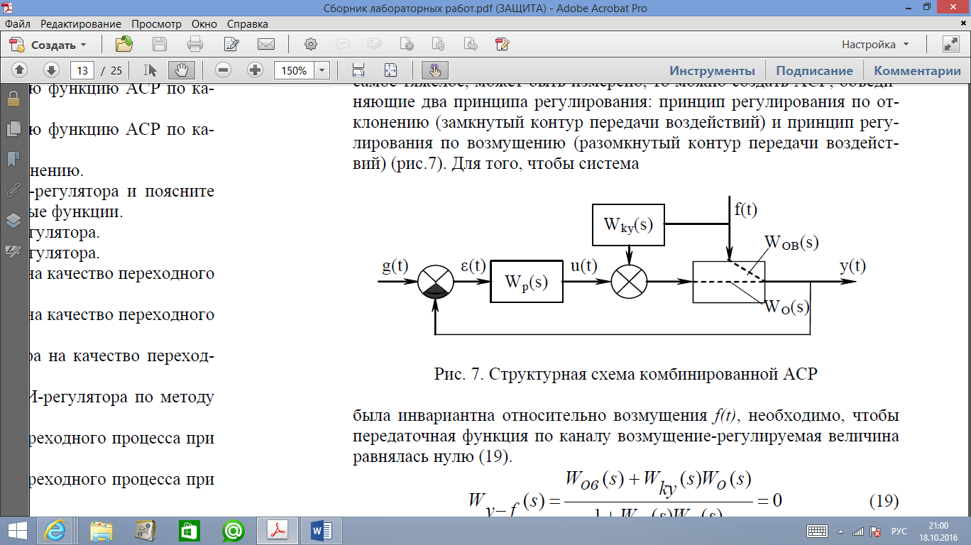

**Рисунок 5.1 - Структурная схема комбинированной САР**

Для того чтобы система была инвариантна относительно возмущения f(t), необходимо, чтобы передаточная функция по каналу возмущение-регулируемая величина равнялась нулю (5.1)

. (5.1)

Выражение (5.1) равно нулю, если равен нулю числитель (5.2).

 (5.2)

Из (5.2) получается условие инвариантности (5.3)

. (5.3)

Если схема инвариантной САР имеет вид, представленный на рисунке 5.2, передаточная функция компенсирующего устройства определяется по формуле (5.4)

. (5.4)

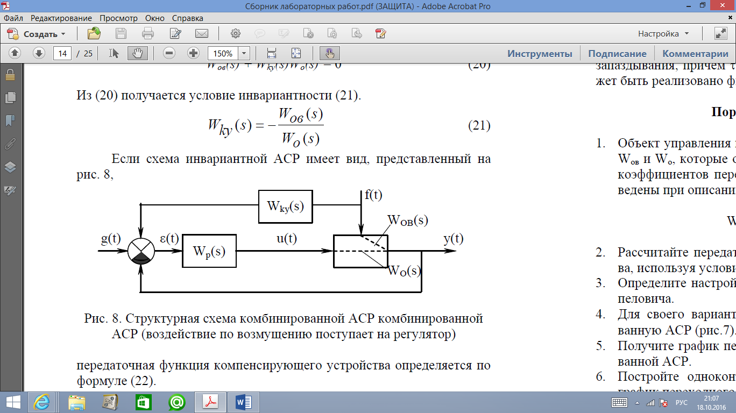

**Рисунок 5.2 - Структурная схема комбинированной САР (воздействие по возмущению поступает на регулятор)**

Расчет инвариантной системы заключается в выборе оптимальных параметров настройки регулятора и компенсирующего устройства, обеспечивающих необходимый запас устойчивости при наибольшей достижимой точности. Так как это устройство компенсации возмущения не входит в замкнутый контур передачи воздействия системы регулирования, то устойчивость работы системы не зависит от его настройки и определяется лишь параметрами регулятора. Поэтому расчет параметров настройки регуляторов производится как для обычной одноконтурной САР.

В реальных условиях нередко невозможно достичь полной инвариантности. Чаще всего это возникает из-за различной инерционности прохождения сигналов. Поэтому ограничиваются частичной инвариантностью.

Если канал управления более инерционен, чем канал, по которому возмущение попадает на выход объекта, то корректирующее устройство в случае абсолютной инвариантности должно содержать идеально дифференцирующее звено, что на непрерывных элементах физически не реализуемо.

В случае же, когда передаточные функции по основному каналу и каналу прохождения возмущения содержат звенья чистого запаздывания, причем τо > τов, то компенсирующее устройство также не может быть реализовано физически.

**Порядок выполнения лабораторной работы**

1. Запустите среду **SimInTech**.

2. Создайте новый проект «**Файл → Новый проект → Схема модели общего вида**».

3. Настройте расчетные параметры схемы. Установите *Начальный шаг интегрирования* **startstep=0**, *Конечное время расчета* **endtime=300** (выбирается из соображения того, чтобы переходные процессы успевали завершиться), *Максимальный шаг* **hmax=0.1**. Остальные параметры оставьте по умолчанию.

4. Перед продолжением работы сохраните схему в файл с новым именем в своей рабочей папке. Для этого в **Главном меню** выбрать пункт «**Файл → Сохранить проект как...**» и далее, используя стандартный диалог, сохранить файл, указав соответствующий путь и имя файла – «**Работа ТАУ 5.prt**».

5. Объект управления имеет два канала с передаточными функциями Wов и Wо, которые определяются по соотношениям (5.5). Значения коэффициентов передаточных функций, входящих в объект, приведены при описании лабораторной работы №3 в таблице 3.1.

Wо=W1*W2*W3, Wов= W1*W2*W3*W4. (5.5)

6. Снимите кривую разгона объекта по каналу управления Wо(s). Для этого соберите расчетную схему (рисунок 5.3), используя следующие блоки **SimInTech**:

* генератор ступенчатого сигнала 1 шт. (вкладка **Источники → Ступенька**);
* апериодическое звено 3 шт. (вкладка **Динамические → Инерционное звено 1-го порядка**);
* график 1 шт. (вкладка **Вывод данных → Временной график**).

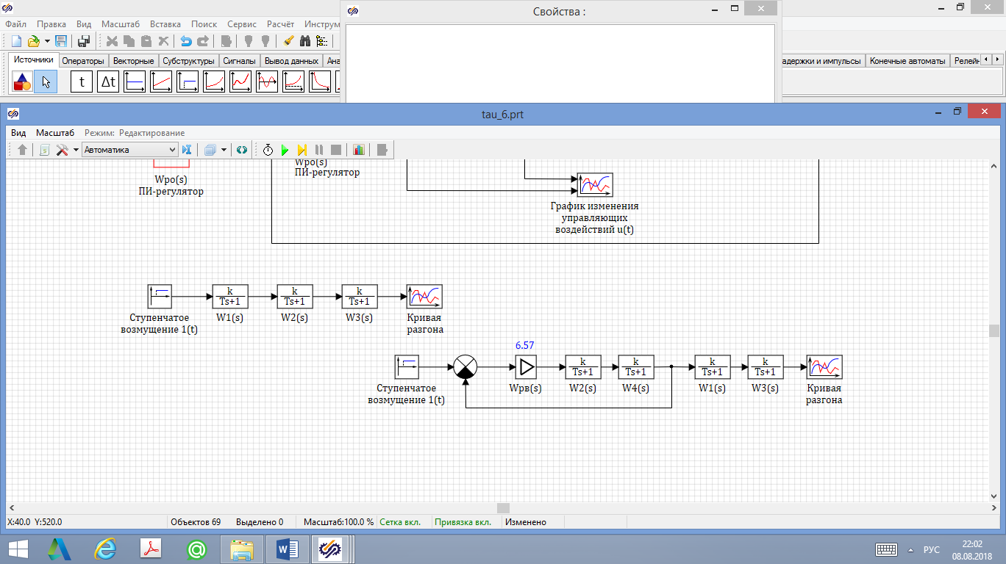

**Рисунок 5.4 – Расчетная схема для снятия кривой разгона объекта**

Оформите поясняющие подписи к блокам.

В свойствах блока **Ступенька** задайте *Время срабатывания* t=[0], *Начальное состояние* y0=[0], *Конечное состояние* yk=[1].

В свойствах блока **Инерционное звено 1-го порядка** задайте *Коэффициенты усиления*, *Постоянные времени* согласно своему варианту (см. таблицу 3.1), *Начальные условия* x0=[0]. Повторите аналогичную процедуру для второго и третьего **Инерционного звена 1-го порядка**.

Запустите схему на расчет нажатием кнопки Пуск на **Панели инструментов** или клавиши F9. В строке отображения расчетной информации **Схемного окна** должна появиться надпись: «Конечное время достигнуто (time=8)», в противном случае в схеме была допущена ошибка.



7. Аппроксимируйте полученную кривую разгона апериодическим звеном первого порядка с запаздыванием по методу Ормана (3.9) и рассчитайте параметры настройки ПИ-регулятора Wр(s) по методу Копеловича на процесс с 20 % перерегулированием, используя номограммы, представленные в Приложении. Для расчета коэффициента усиления при интегральной составляющей воспользуйтесь формулой (3.6).

8. Соберите расчетную схему одноконтурной САР с ПИ-регулятором (рисунок 5.5). Предварительно вынесите на **Схемное окно SimInTech** следующие блоки:

* генератор постоянного сигнала 1 шт. (вкладка **Источники → Константа**);
* генератор ступенчатого сигнала 1 шт. (вкладка **Источники → Ступенька**);
* апериодическое звено 7 шт. (вкладка **Динамические → Инерционное звено 1-го порядка**);
* усилительное звено 1 шт. (вкладка **Операторы → Усилитель**);
* интегрирующее звено 1 шт. (вкладка **Динамические → Интегратор**);
* суммирующий элемент 2 шт. (вкладка **Операторы → Сумматор**);
* сравнивающее 1 шт. (вкладка **Операторы → Сравнивающее устройство**);
* график 1 шт. (вкладка **Вывод данных → Временной график**).

Оформите поясняющие подписи к блокам.

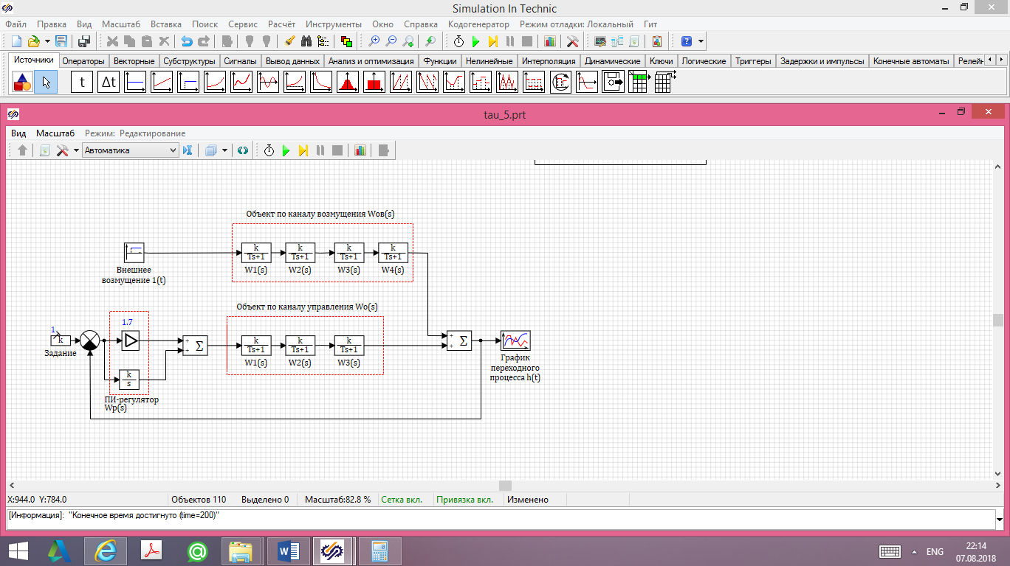

**Рисунок 5.5 – Расчетная схема для исследования работы одноконтурной САР**

В свойствах блока **Константа** задайте *Значение* a=[1], *Тип данных* src_type=[double], *Название* txt=[k].

Введите настройки регулятора Wp(s). В свойствах блока **Усилитель** задайте *Коэффициент усиления* a=[расчетное значение]. В свойствах блока **Интегратор** задайте *Коэффициент усиления* a=[расчетное значение], *Начальные условия* x0=[0].

В свойствах блока **Инерционное звено 1-го порядка** задайте *Коэффициенты усиления*, *Постоянные времени* согласно своему варианту (см. таблицу 3.1), *Начальные условия* x0=[0]. Повторите аналогичную процедуру для остальных **Инерционных звеньев 1-го порядка**.

В свойствах блока **Ступенька** задайте *Время срабатывания* t=[время, когда завершится переходный процесс по заданию], *Начальное состояние* y0=[0], *Конечное состояние* yk=[1].

Получите график переходного процесса, запустив схему на расчет нажатием кнопки Пуск на **Панели инструментов** или клавиши F9. В строке отображения расчетной информации **Схемного окна** должна появиться надпись: «Конечное время достигнуто (time=8)», в противном случае в схеме была допущена ошибка.



9. Определите прямые показатели качества регулирования по формулам (3.7)-(3.9) в одноконтурной САР при отработке внешнего возмущения на объект. Результаты занесите в таблицу 5.1.

10. Рассчитайте передаточную функцию компенсирующего устройства, используя условие инвариантности (5.3).

11. Для своего варианта объекта управления соберите расчетную схему комбинированной САР (рисунок 5.6). Предварительно вынесите на **Схемное окно SimInTech** следующие блоки:

* генератор постоянного сигнала 1 шт. (вкладка **Источники → Константа**);
* генератор ступенчатого сигнала 1 шт. (вкладка **Источники → Ступенька**);
* апериодическое звено 8 шт. (вкладка **Динамические → Инерционное звено 1-го порядка**);
* усилительное звено 1 шт. (вкладка **Операторы → Усилитель**);
* интегрирующее звено 1 шт. (вкладка **Динамические → Интегратор**);
* суммирующий элемент 2 шт. (вкладка **Операторы → Сумматор**);
* элемент сравнения 1 шт. (вкладка **Операторы → Сравнивающее устройство**);
* график 1 шт. (вкладка **Вывод данных → Временной график**).

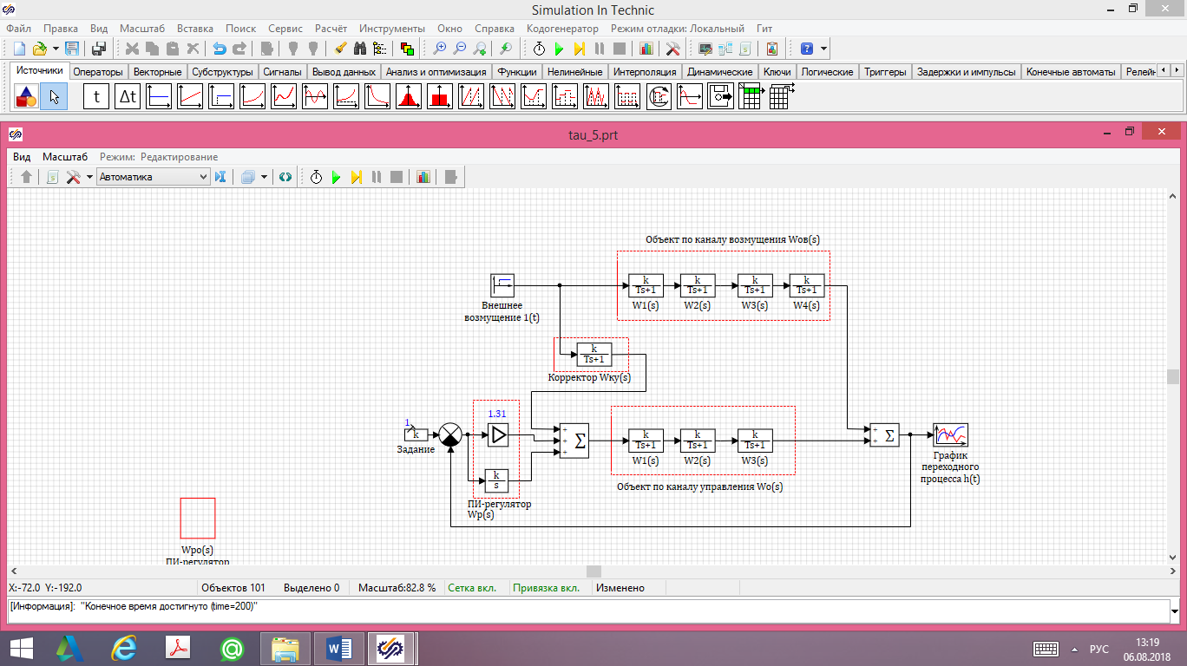

**Рисунок 5.6 – Расчетная схема для исследования работы комбинированной САР**

Оформите поясняющие подписи к блокам.

Аналогично пункту 8 задайте настройки всех блоков, входящих в расчетную схему. Дополнительно задайте настроечные параметры корректирующего устройства Wку(s), рассчитанные в пункте 10. Чтобы добавить еще один вход в блоке **Сумматор**, в свойствах блока задайте *Весовые коэффициенты для каждого из входов* a=[1, 1, 1].

Запустите схему на расчет нажатием кнопки Пуск на **Панели инструментов** или клавиши F9. Получите график переходного процесса в комбинированной САР.



12. Определите показатели качества переходного процесса в инвариантной САР при отработке внешнего возмущения по формулам (3.7)-(3.9). Результаты занесите в таблицу 5.1. Сравните качество регулирования в одноконтурной и инвариантной САР и сделайте выводы.

**Таблица 5.1 - Результаты расчета**

|  |  |  |  |  |
| --- | --- | --- | --- | --- |
| Тип системы | Показатели качества | | | |
| tперех | x1 | σ | Ψ |
| Одноконтурная САР |  |  |  |  |
| Инвариантная САР |  |  |  |  |

13. Сохраните расчетную схему «**Файл → Сохранить проект**». Оформите протокол лабораторной работы, который должен содержать:

* цель работы;
* индивидуальное задание;
* кривую разгона объекта по каналу управления;
* настройки регулятора;
* расчетную схему одноконтурной САР;
* графики переходных процессов в одноконтурной САР;
* передаточную функцию корректирующего устройства;
* расчетную схему инвариантной САР;
* графики переходных процессов в инвариантной САР;
* таблицу рассчитанных показателей качества;
* выводы.

**Контрольные вопросы**

1. Сформулируйте необходимость применения комбинированных САР.
2. Выведите условие инвариантности для выбора компенсирующего устройства.
3. Сформулируйте условие полной инвариантности.
4. Сформулируйте условие частичной инвариантности.
5. Приведите условия физической реализации компенсирующего устройства в случае полной инвариантности.
6. Покажите, что полная инвариантность недостижима без управления по возмущению.
7. Как рассчитывается передаточная функция корректирующего устройства в случае частичной инвариантности?